**त्रिविमीय निर्देशांक ज्यामिती**

**• अष्टक (octant) – 8 भाग**

|  |  |  |  |  |  |  |  |  |
| --- | --- | --- | --- | --- | --- | --- | --- | --- |
| **x** | **+** | **–** | **+** | **–** | **+** | **–** | **+** | **–** |
| **y** | **+** | **+** | **–** | **–** | **+** | **+** | **–** | **–** |
| **z** | **+** | **+** | **+** | **+** | **–** | **–** | **–** | **–** |

**•**

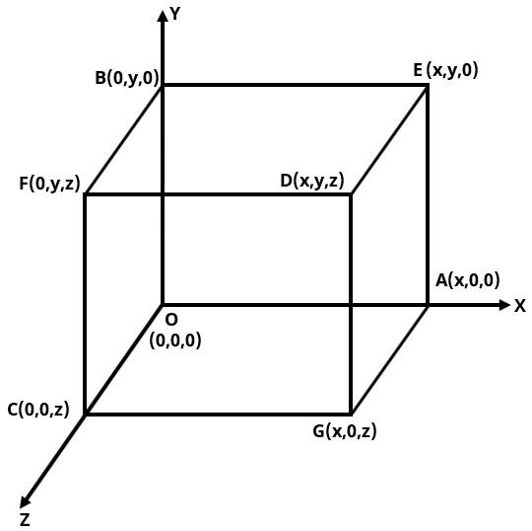

**•** x अक्ष का समी. y = 0, z = 0

**•** x अक्ष पर कोई बिंदु (a, 0, 0)

**•** y अक्ष का समी. x = 0, y = 0

**•** y अक्ष पर बिंदु (0, b, 0)

**•** z अक्ष का समी. x = 0, y = 0

**•** xy तल का समी. z = 0

**•** xy तल पर बिंदु (a, b, 0)

**•** yz तल का समी. x = 0

**•** yz तल पर बिंदु (0, b, c)

**•** zx तल का समी. y = 0

**•** zx तल पर बिंदु (a, 0, c)

**•** दो बिंदुओं A(x1, y1, z1) तथा B(x2, y2, z2) के मध्य दूरी

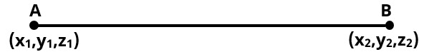



**•** तीन बिंदुओं A(x1, y1, z1), B(x2, y2, z2) तथा C(x3, y3, z3) के संरेख/समरेख होना (Collinear)



**•** त्रिभुज के तीनों शीर्षों के निर्देशांक A(x1, y1, z1), B(x2, y2, z2) तथा C(x3, y3, z3) हो, तो Δ का केन्द्रक (Centroid)

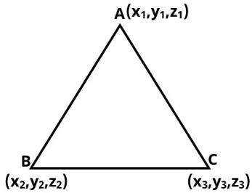



**• चतुष्फलक** के चारों शीर्षों के निर्देशांक A(x1, y1, z1), B(x2, y2, z2), C(x3, y3, z3) तथा D(x4 y4, z4) हो, तो **चतुष्फलक(tetrahedron) का केन्द्रक**



**•** Δ का अन्त:केन्द्र (Incentre)



a = भुजा BC, b = भुजा AC, c = भुजा AB

**• दो बिंदुओं A(x1, y1, z1) तथा B(x2, y2, z2) का विभाजन सूत्र (Section formula)**

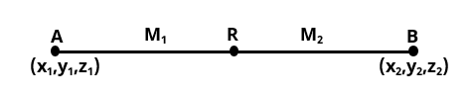

**•**  (i) अन्त: विभाजन होने पर



**•** (ii) बाह्य विभाजन होने पर



**•** (iii) मध्य बिंदु (Mid pt.) होने पर

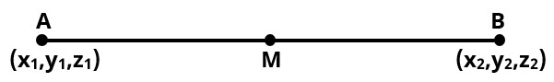

= 

**•** विभाजन का अनुपात ज्ञात करने के लिए माना अनुपात k:1

से

**•** विभाजन yz तल द्वारा होने पर, अनुपात 

**•** विभाजन xz तल द्वारा होने पर, अनुपात 

**•** विभाजन xy तल द्वारा होने पर, अनुपात 

**•** विभाजन समतल ax + by + cy + d = 0 द्वारा होने पर,

अनुपात 